WERKBLAD LEERLINGEN

Deze lessen over de midwinterhoorn gaan over erfgoed. Met erfgoed bedoelen we: Sporen van vroeger die je nog steeds kunt terugvinden in voorwerpen, verzamelingen, gebouwen, verhalen, tradities, feesten of plekken in het landschap. Het zijn de schatten van de omgeving. Soms zie je ze gelijk en soms zijn ze een beetje verborgen! Ga je mee op zoek?

NAAM:………………………………………………………………………………

OPDRACHTEN BIJ LES 1
- Hieronder staan 9 blaasinstrumenten. Kennen jullie deze? Probeer samen de juiste naam bij elk instrument te schrijven, in de tabel op de volgende pagina. Als jullie ze niet allemaal weten, kun je het misschien op internet opzoeken.

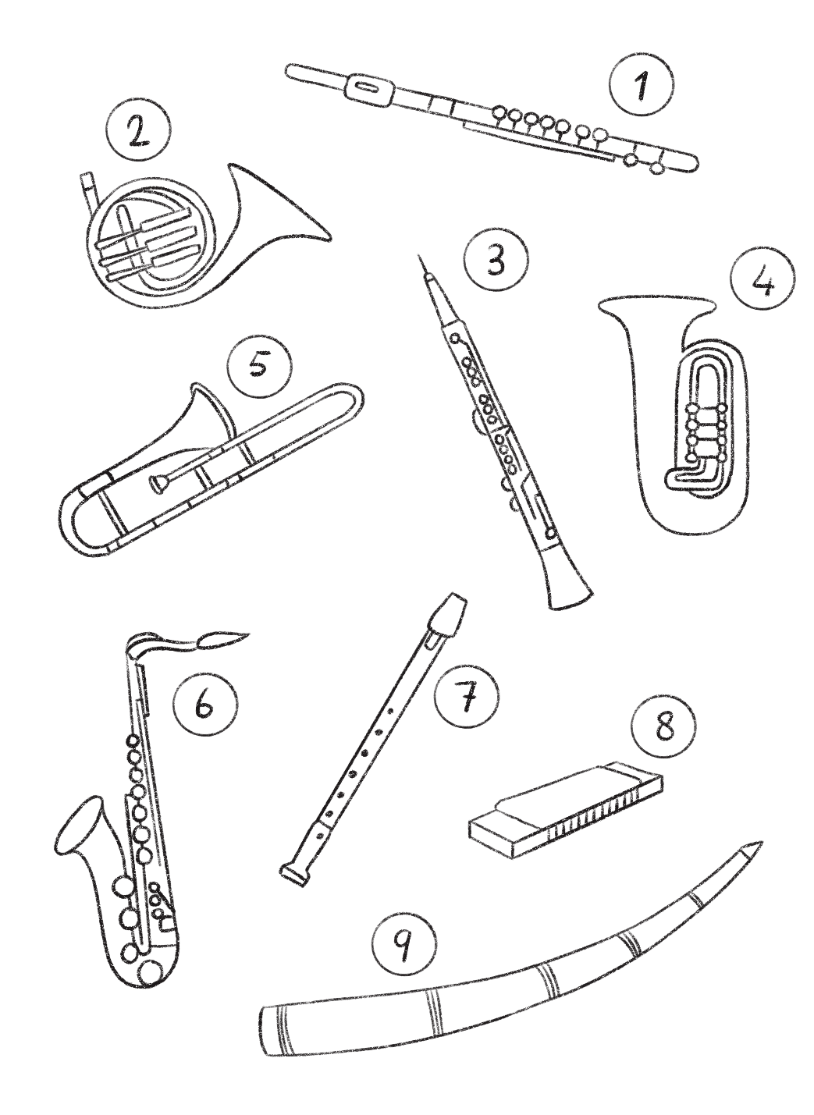

1 = | 6 =
2 = | 7 =
3 = | 8 =
4 = | 9 =
5 =

- Welke twee vragen heb jij voor de midwinterhoornblazer(s)? Wat zou je graag willen weten? Schrijf ze op. Probeer een antwoord te vinden tijdens het bezoek in les 2.

Vraag 1: .………………………………………………………………………………………………………………………………

………………………………………………………………………………………………………………………………………………

Vraag 2: …………………………………………………………………………………………………………………………………

………………………………………………………………………………………………………………………………………………

OPDRACHTEN BIJ LES 3
- Beantwoord de vragen die je in les 1 opschreef. Gebruik eventueel internetbronnen om de antwoorden aan te vullen.

Antwoord vraag 1: ………………………………………………………………………………………………………………..…

…………………………………………………………………………………………………………………………………………………

…………………………………………………………………………………………………………………………………………………

Antwoord vraag 2: ………………………..…………………………………………………………………………………………

…………..……………………………………………………………………………………………………………………………………

…..……………………………………………………………………………………………………………………………………………

- Kies één van de volgende opdrachten:
  - Maak een woordzoeker over het thema midwinterhoornblazen. Een woordzoeker is een puzzel waarbij woorden gevonden moeten worden in een blok gevuld met letters. Deze woorden kunnen van links naar rechts, van rechts naar links, maar ook horizontaal, verticaal en diagonaal in het blok staan. Zie het voorbeeld hieronder.
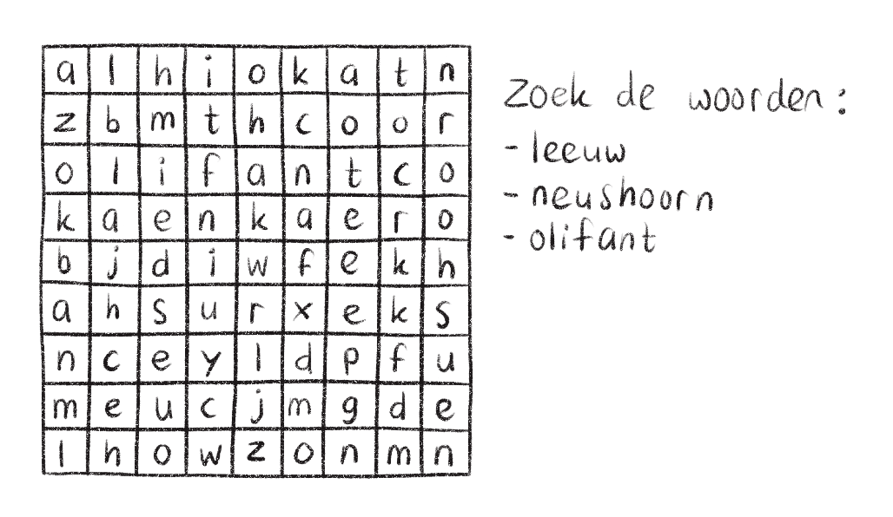

Maak nu je eigen woordzoeker. Bedenk minimaal 10 woorden die in jouw woordzoeker gevonden moeten worden en die met midwinterhoornblazen te maken hebben. Zorg dat je met de overgebleven letters uit de woordzoeker een zin kunt maken, die ook met het thema midwinterhoornblazen heeft te maken.

  - Maak een ansichtkaart of schilderij over het midwinterhoornblazen. Belangrijk is dat de sfeer van het midwinterhoornblazen goed naar voren komt in je kaart of schilderij. De kaart of het schilderij kun je eventueel aan de vrijwilliger(s) sturen als bedankje.
  - Maak een flyer om mensen te informeren over het midwinterhoornblazen, de geschiedenis ervan en het beoefenen ervan. Probeer in de flyer op een leuke manier mensen te informeren en probeer ook juist om jongeren te stimuleren en te betrekken bij deze traditie.

